KT노동조합은 5월 2일(화) 오후 1시부터 KT대전 인재개발원에서 2023년 전국여성조합간부 워크숍 을 개최하고 1박 2일간의 교육과정을 진행했다. 이번 여성간부 교육은 코로나19로 인해 4년 만에 열렸다.

이번 교육은 노동조합 활동과 관련, 여성 참여의 중요성을 제고하고 여성 간부들 간의 연대의 틀을 강화하기 위한 것으로 △노동정세 및 여성노조 간부의 역할 △KT복지제도 설명 및 질의 응답 △ 조직활동 및 인간관계 형성 등의 강의와 △최장복 위원장과의 대화 △지방본부 단합의 장 순으로 진행했다.

노동조합 최장복 위원장은 이날 “노동조합이 도약 하여 조합원의 기대에 부응하려면 중앙본부는 물론 전 지부에서 단일한 모습을 보여야 한다”고 강조 했다. 이어 “여성 관련 의제를 위해서라도 노조 내 여성대표성을 확보해야 한다”며 “건강한 KT를 후배들에게 물려주기 위해서라도 마지막까지 최선 을 다할 것이니 여성간부들께서도 든든한 힘이 되어달라”고 당부했다.

□ 대상 : 지금일 현재 재직직원
＊단, 창업지원휴직 또는 내일설계휴직 무급도래
직원 제외
□ 지급내용 : 50만PT
＊KT단독 전년도 영업이익 1조 이상인 경우
100만PT (5월 & 7월 각 50만PT 지급)
□ 지급일 : 5월 4일(목)
□ 확인방법 : HYPERLINK "http://ibene.co.kr" http://ibene.co.kr>
나의 복지> “포인트 조회”

2023년 2회차 금융기관 대부이자 지원일정을 다음과 같이 안내 드립니다.

○ 신청기간 : 5.03(수) ~ 5.10(수)
○ 선정 마감 : 5.19(금)
○ 신청 메뉴 : ERP>복리후생>신청>금융기관>
대부이자 지원
○ 신청금액 : 최대 1억원(단, 최대 3억원)
- 대부 증명서 잔액 범위내 신청가능(기존 이자
지원 선정금액 제외)
○ 이자지원 : 6월 30일(금)부터 매월 이자 지원
(최대 5년간)
※문의 : (일반)031-727-4624
(긴급)031-727-4234

2023 전국여성조합간부 워크숍
위원장, “노조 내 여성 대표성 위해 총력 기울이자!”

[제14 - 425호]
2023년 5월 3일(수)
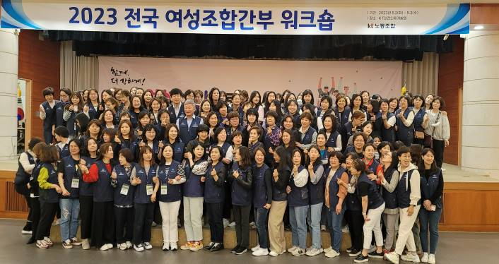
2023년 5월 기여포인트 지급안내
2023년 2차 금융기관 대부이자 지원 신청안내
☎ 문의 : 복지기획국장(031-727-2823)

